АДМИНИСТРАЦИЯ
КЛЮКВИНСКОГО СЕЛЬСОВЕТА
КУРСКОГО РАЙОНА

ПОСТАНОВЛЕНИЕ

от 09 июля 2018 года № 100

О внесении изменений в постановление
Администрации Клюквинского сельсовета Курского района Курской области от 14.12.2017 № 215 «Об утверждении муниципальной программы «Формирование современной городской среды на территории муниципального образования «Клюквинский сельсовет» Курского района Курской области на 2018-2022 годы"

В соответствии со статьей 179 Бюджетного кодекса Российской Федерации, приказом Минстроя России от 21.02.2017 №114/пр «Об утверждении методических рекомендаций по подготовке государственных (муниципальных) программ формирования современной городской среды в рамках реализации приоритетного проекта «Формирование современной городской среды» на 2017 год», постановлением Администрации Клюквинского сельсовета Курского района от 30.12.2013 №194 «Об утверждении Порядка разработки, реализации и оценки эффективности муниципальных программ Клюквинского сельсовета Курского района Курской области», постановлением Администрации Курской области от 15.02.2018 № 114-па «О распределении субсидий из областного бюджета бюджетам муниципальных образований Курской области на поддержку муниципальных программ формирования современной городской среды на 2018 год», Администрация Клюквинского сельсовета Курского района
постановляет:
- Внести в постановление Администрации Клюквинского сельсовета Курского района от 14.12.2017 № 215 «Об утверждении муниципальной программы «Формирование современной городской среды на территории муниципального образования «Клюквинский сельсовет» Курского района Курской области на 2018-2022 годы" следующие изменения:

- Приложение № 6 изложить в следующей редакции:

Приложение № 6
к муниципальной программе
«Формирование современной городской среды
на территории муниципального образования
«Клюквинский сельсовет» Курского района
Курской области на 2018-2022 год»

Перечень общественных территорий,
подлежащих благоустройству в 2018-2022 годах,
с перечнем видов работ, планируемых к выполнению

№ п/п | Перечень общественных территорий, иных мероприятий по благоустройству | Адрес (местоположение) общественной территории | Перечень видов работ, планируемых к размещению
 | Общественная территория п. Маршала Жукова | Курская область, Курский район, п. Маршала Жукова, 5-й квартал | Укладка плитки, асфальтирование пешеходных дорожек, установка скамеек, установка фонарей, установка урн, озеленение, установка детского игрового комплекса

2. Контроль за исполнением настоящего постановления оставляю за собой.
3. Настоящее постановление вступает в силу со дня его подписания и подлежит размещению на официальном сайте Администрации Клюквинского сельсовета Курского района Курской области в информационно-телекоммуникационной сети «Интернет».

Глава Клюквинского сельсовета
Курского района В.Л. Лыков

МУНИЦИПАЛЬНАЯ ПРОГРАММА
«ФОРМИРОВАНИЕ СОВРЕМЕННОЙ ГОРОДСКОЙ СРЕДЫ
НА ТЕРРИТОРИИ МУНИЦИПАЛЬНОГО ОБРАЗОВАНИЯ «КЛЮКВИНСКИЙ СЕЛЬСОВЕТ» КУРСКОГО РАЙОНА КУРСКОЙ ОБЛАСТИ
НА 2018-2022 ГОДЫ»
(в редакции постановления Администрации Клюквинского сельсовета Курского района Курской области от 09.07.2018г. № 100)

ПАСПОРТ ПРОГРАММЫ
Ответственный исполнитель Программы | Администрация Клюквинского сельсовета Курского района Курской области
Участники Муниципальной программы | МУП ЖКХ п. Маршала Жукова МО «Клюквинский сельсовет» Курского района
Подпрограммы Программы | Подпрограммы не предусмотрены
Цели Программы | Повышение уровня благоустройства территорий Клюквинского сельсовета Курского района Курской области
Задачи Программы | - Повышение уровня благоустройства дворовых территорий Клюквинского сельсовета Курского района Курской области;  - Повышение уровня благоустройства общественных территорий (парков, скверов, набережных и т.д.).  - Повышение уровня вовлеченности заинтересованных граждан, организаций в реализацию мероприятий по благоустройству территории Клюквинского сельсовета Курского района Курской области.
Целевые индикаторы и показатели Программы | - Доля благоустроенных дворовых территорий МКД пос М Жукова от общего количества дворовых территорий МКД, 37%;.  - Доля благоустроенных общественных территорий пос Маршала Жукова от общего количества таких территорий, 100%.
Срок реализации Программы | 2018-2022 годы
Объемы бюджетных ассигнований Программы | Общий объем средств, направляемых на реализацию муниципальной программы составляет:  2018 год: 4339190,0 рублей - из них:  3398958,63 рублей за счет средств федерального бюджета  507890,37 рублей за счет средств бюджета Курской области;  432341,0 рублей за счет средств бюджета Клюквинского сельсовета Курского района.  2019 год:  -- рублей за счет средств федерального бюджета и бюджета Курской области;  110 000, 0 рублей за счет средств бюджета Клюквинского сельсовета Курского района.  2020 год:  -- рублей за счет средств федерального бюджета и бюджета Курской области;  110 000, 0 рублей за счет средств бюджета Клюквинского сельсовета Курского района.  2021 год:  -- рублей за счет средств федерального бюджета и бюджета Курской области;  110 000, 0 рублей за счет средств бюджета Клюквинского сельсовета Курского района.  2022 год:  -- рублей за счет средств федерального бюджета и бюджета Курской области;  110 000, 0 рублей за счет средств бюджета Клюквинского сельсовета Курского района.
Ожидаемые результаты реализации Программы | - Приведение в нормативное состояние дворовых территорий п Маршала Жукова Клюквинского сельсовета Курского района Курской области - 54 ед. Доведение доли благоустроенных дворовых территорий до 100%;  - Благоустройство общественных территорий пос Маршала Жукова Клюквинского сельсовета Курского района Курской области - 1.ед Доведение доли благоустроенных общественных территорий пос. Маршала Жукова до 100%.

- Общая характеристика сферы реализации муниципальной программы, в том числе формулировки основных проблем в указанной сфере и прогноз её развития

Территория Клюквинского сельсовета Курского района Курской области насчитывает 9 населенных пунктов, в том числе из них с численностью населения более 1000 человек, это – поселок Маршала Жукова. Жилищный фонд п. Маршала Жукова представлен многоквартирными жилыми домами. Количество многоквартирных жилых домов, включенных в региональную программу капитального ремонта составляет 93 дома (54 дворовые территории). Первая очередь домов для проведения капитального ремонта подойдет к 2025 году, что позволит улучшить жилищные условия более чем 500 жителей сельсовета.
Со стороны Администрации Клюквинского сельсовета Курского района и МУП ЖКХ п. М. Жукова МО «Клюквинский сельсовет» в последние годы уделяется повышенное внимание благоустройству п. М. Жукова Клюквинского сельсовета Курского района Курской области. В 2017 году по муниципальной программе «Формирование современной городской среды на территории муниципального образования «Клюквинский сельсовет» Курского района Курской области на 2017 год» благоустроено 73 дома.
Общая площадь благоустройства территорий п. Маршала Жукова составляет порядка 334202 кв.м. Благоустройство дворовых территорий в целом или частично не отвечает нормативным требованиям. Пришло в негодность асфальтовое покрытие дворовых проездов и тротуаров. Недостаточно производились работы во дворах по уходу за зелеными насаждениями, восстановлению газонов.
В ряде дворов освещение придомовых территорий не отвечает современным требованиям, произошел износ некоторых детских площадок, изготовленных из металла в 90-х годах, и подвергшихся за длительный период коррозии, создает угрозу жизни и здоровью граждан. В связи с растущей автомобилизацией населения, парковкой автомобилей на детских площадках и газонах, возникает необходимость в строительстве или устройстве специально обустроенных стоянок для автомобилей.
Надлежащее состояние придомовых территорий является важным фактором при формировании благоприятной экологической и эстетической городской среды.
Проблемы восстановления и ремонта асфальтового покрытия дворов, озеленения, освещения дворовых территорий на сегодня весьма актуальны и не решены в полном объеме самостоятельно за счет средств Клюквинского сельсовета в связи с дефицитом бюджета.
Принимаемые в последнее время меры по частичному благоустройству дворовых территорий не приводят к должному результату, поскольку не основаны на последовательном подходе к решению проблемы и не позволяют консолидировать денежные средства для достижения поставленной цели.
Благоустройству общественных территорий уделяется внимание по остаточному принципу, поскольку большие площади требуют больших денежных вложений по их созданию и дальнейшему содержанию за счет местного бюджета. В тоже время, на территории сельсовета практически отсутствуют общественные территории, отвечающие санитарным нормам, где жители могут отдохнуть семьями и получить от этого эстетическое удовлетворение. Общественные территории требуют устройства тротуарных дорожек, озеленения, установки лавочек и урн для мусора, модернизации детского игрового оборудования, освещения и др.
Благоустройство общественных территорий - комплекс мероприятий по содержанию объектов благоустройства (в том числе зеленых насаждений), направленных на создание благоприятных условий жизни, трудовой деятельности и досуга населения.
Озелененные территории вместе с насаждениями и цветниками создадут образ Клюквинского сельсовета, сформируют благоприятную и комфортную городскую среду для жителей и гостей сельсовета, выполнят рекреационные и санитарно-защитные функции.
Для обеспечения благоустройства общественных территорий целесообразно проведение следующих мероприятий:
- озеленение, уход за зелеными насаждениями;
- оборудование малыми архитектурными формами, иными некапитальными объектами;
- устройство пешеходных дорожек,
- освещение территорий, в т. ч. декоративное;
- обустройство площадок для отдыха, детских, спортивных площадок;
- установка скамеек и урн, контейнеров для сбора мусора;
- оформление цветников;
- обеспечение физической, пространственной и информационной доступности общественных территорий для инвалидов и других маломобильных групп населения.
К благоустройству дворовых и общественных территорий необходим последовательный комплексный подход, рассчитанный на среднесрочный период, который предполагает использование программно-целевых методов, обеспечивающих увязку реализации мероприятий по срокам, ресурсам и исполнителям.
Основным методом решения проблемы должно стать благоустройство дворовых территорий, которое представляет из себя совокупность мероприятий, направленных на создание и поддержание функционально, экологически и эстетически организованной городской среды, улучшение содержания и безопасности дворовых территорий и общественных территорий.
Реализация муниципальной программы позволит создать благоприятные условия среды обитания, повысить комфортность проживания населения Клюквинского сельсовета, увеличить площадь озеленения территорий, обеспечить более эффективную эксплуатацию жилых домов, улучшить условия для отдыха и занятий спортом, обеспечить физическую, пространственную и информационную доступность зданий, сооружений, дворовых территорий для инвалидов и других маломобильных групп населения.

II. Приоритеты государственной политики в сфере реализации муниципальной программы, цели, задачи, описание ожидаемых конечных результатов муниципальной программы, сроков и этапов реализации муниципальной программы

2.1. Основной целью муниципальной программы является повышение уровня благоустройства территорий Клюквинского сельсовета Курского района Курской области;
2.2. Основные задачи муниципальной программы, направленные на достижение вышеуказанных целей, заключаются в следующем:
- повышение уровня благоустройства дворовых территорий Клюквинского сельсовета Курского района Курской области;
- повышение уровня благоустройства общественных территорий (парков, скверов, набережных и т.д.);
- повышение уровня вовлеченности заинтересованных граждан, организаций в реализацию мероприятий по благоустройству территории Клюквинского сельсовета Курского района Курской области.

2.4. В результате реализации мероприятий муниципальной программы ожидается снижение доли неблагоустроенных дворовых и муниципальных территорий общего пользования.
2.5. Успешное выполнение задач муниципальной программы позволит улучшить условия проживания и жизнедеятельности граждан и повысить привлекательность сельсовета.
2.6. Реализация муниципальной программы позволит достичь следующих результатов:
а) Приведение в нормативное состояние дворовых территорий п. Маршала Жукова Клюквинского сельсовета Курского района Курской области - 54 ед. Доведение доли благоустроенных дворовых территорий до 100%;
б) Благоустройство общественных территорий пос. Маршала Жукова Клюквинского сельсовета Курского района Курской области - 1.ед. Доведение доли благоустроенных общественных территорий пос. Маршала Жукова до 100%;.
Необходимым условием реализации программы является проведение мероприятий по благоустройству дворовых и общественных территорий с учетом необходимости обеспечения физической, пространственной и информационной доступности зданий, сооружений и общественных территорий для инвалидов и других маломобильных групп населения.

III. Сведения о показателях и индикаторах
муниципальной программы

Состав показателей и индикаторов муниципальной программы определен исходя из:
наблюдаемости значений показателей и индикаторов в течение срока реализации муниципальной программы;
охвата всех наиболее значимых результатов выполнения основных мероприятий муниципальной программы.
Перечень показателей и индикаторов программы носит открытый характер и предусматривает возможность корректировки в случаях потери информативности показателя и/или индикатора (достижение максимального значения или насыщения), изменения приоритетов государственной политики, появления новых технологических и социально-экономических обстоятельств, существенно влияющих на развитие сферы благоустройства.
Показатели и индикаторы программы являются интегральными (синтезированными), достижение которых обеспечивается путем выполнения (реализации) всех подпрограмм муниципальной программы.
Целевые показатели (индикаторы) программы рассчитываются в % и соответствуют приоритетам, целям и задачам программы.
Плановые значения целевых индикаторов и показателей, характеризующих эффективность реализации мероприятий программы приведены в приложении N 1 к программе.

IV. Обобщенная характеристика основных

мероприятий муниципальной программы

Муниципальная программа не содержит подпрограмм.
Достижение целевых индикаторов и показателей достигается путем реализации следующих основных мероприятий:
основное мероприятие 1 «Благоустройство дворовых территорий». В данное мероприятие включены реализация минимального перечня работ по благоустройству (устройство дворовых проездов, освещение, установка урн и лавочек) и дополнительного перечня работ по благоустройству (устройство детских (спортивных) площадок, автомобильных парковок и озеленение территорий).
Адресный перечень многоквартирных домов, дворовые территории которых отобраны и подлежат благоустройству в 2018-2022 годах, приведен в приложении №5 к настоящей муниципальной программе.
основное мероприятие 2 «Благоустройство общественных территорий». В рамках данного мероприятия могут быть реализованы следующие виды проектов и территорий:
- благоустройство парков, скверов, бульваров,
- устройство освещения улицы, парка, сквера, бульваров,
- благоустройство набережной,
- благоустройство места для купания (пляжа),
- устройство или реконструкция детской площадки,
- благоустройство территории возле общественного здания (Дом культуры, библиотека и т.д.),
- благоустройство территории вокруг памятника,
- реконструкция пешеходных зон (тротуаров) с обустройством зон отдыха (лавочек и пр.) на конкретной улице;
- обустройство родников,
- очистка водоемов,
- благоустройство пустырей,
- благоустройство центральных площадей,
- благоустройство или реконструкция муниципальных рынков,
- иные объекты.
Перечень общественных территорий, подлежащих благоустройству в 2018-2022 годах, с перечнем видов работ, планируемых к выполнению, в том числе с включением не менее одной общественной территории, отобранной с учетом результатов общественного обсуждения, а также иные мероприятия по благоустройству, определенные Администрацией Клюквинского сельсовета Курского района, подлежащие реализации в 2018-2022 годах приведен в приложении № 6 к муниципальной программе.
Перечень основных мероприятий программы приведен в приложении №2 к муниципальной программе.
Для реализации мероприятий программы подготовлены следующие документы:
- минимальный перечень работ по благоустройству дворовых территорий многоквартирных домов, с приложением визуализированного перечня образцов элементов благоустройства, предполагаемых к размещению на дворовой территории (приложение 5 к программе),
- дополнительный перечень работ по благоустройству дворовых территорий многоквартирных домов, с приложением визуализированного перечня образцов элементов благоустройства, предполагаемых к размещению на дворовой территории (приложение 8 к программе),
- нормативная стоимость (единичные расценки) работ по благоустройству дворовых территорий, входящих в состав минимального и дополнительного перечней таких работ (приложения 9 к программе),
- порядок аккумулирования и расходования средств заинтересованных лиц, направляемых на выполнение дополнительного перечня работ по благоустройству дворовых территорий муниципального образования «Клюквинский сельсовет» Курского района Курской области(приложение 10 к программе),
- порядок разработки, обсуждения с заинтересованными лицами и утверждения дизайн - проекта благоустройства дворовой территории, включенных в муниципальную программу на 2018-2022 годах (приложение 11 к программе).

V. Прогноз сводных показателей муниципальных заданий по этапам реализации муниципальной программы (при оказании муниципальному учреждению муниципальных услуг (работ) в рамках муниципальной программы).
В рамках муниципальной Программы выполнение муниципальных заданий не предусмотрено

VI. Информация об участии предприятий и организаций независимо от их организационно-правовых форм и форм собственности в реализации муниципальной программы

В реализации муниципальной программы будет принимать участие МУП ЖКХ пос. М.Жукова, которые будут выполнять следующие работы:

1 . Установка лавочек.

2. Установка фонарей освещения.

3. Установка урн

VII. Обоснование объема финансовых ресурсов,

необходимых для реализации муниципальной программы

Финансирование мероприятий Программы осуществляется за счет средств федерального, областного и местного бюджета Клюквинского сельсовета Курского района Курской области
Сведения о средствах бюджета Клюквинского сельсовета Курского района Курской области, направляемых на реализацию программы, указаны в приложении № 3 к Программе.
Сведения о ресурсном обеспечении и прогнозной (справочной) оценке расходов федерального бюджета, областного бюджета, бюджета Клюквинского сельсовета Курского района Курской области и внебюджетных источников на реализацию целей муниципальной программы Клюквинского сельсовета Курского района Курской области «Формирование современной городской среды» на 2018-2022 годы указаны в приложении № 4 к Программе.

VIII. Оценка степени влияния выделения дополнительных
объемов ресурсов на показатели (индикаторы) муниципальной
программы, состав и основные характеристики основных
мероприятий подпрограмм муниципальной программы

Реализация основных мероприятий муниципальной программы позволит увеличить объемы благоустройства дворовых, общественных территорий пос. М. Жукова Клюквинского сельсовета Курского района Курской области

IX. Анализ рисков реализации муниципальной Программы (вероятных явлений, событий, процессов, не зависящих от ответственного исполнителя, соисполнителей и участников муниципальной программы и негативно влияющих на основные параметры муниципальной программы (подпрограммы) и описание мер управления рисками реализации муниципальной программы

На основе анализа мероприятий, предлагаемых для реализации в рамках программы, выделены следующие риски ее реализации.
Риски, которые связаны с изменениями внешней среды, и которыми невозможно управлять в рамках реализации программы:
- риски ухудшения состояния экономики, которые могут привести к снижению бюджетных доходов, ухудшению динамики основных макроэкономических показателей, в том числе повышению инфляции, снижению темпов экономического роста, инвестиционной активности и доходов населения.
- риски возникновения обстоятельств непреодолимой силы, в том числе природных и техногенных катастроф и катаклизмов, что может отразиться самым негативным образом на состояния жилищного фонда, а также потребовать концентрации средств бюджетов различного уровня на преодоление последствий таких катастроф. На качественном уровне такой риск для программы оценивается как умеренный. Возникновение данных рисков может привести к недофинансированию запланированных мероприятий всех подпрограмм.
Финансовые риски связаны с возникновением бюджетного дефицита и недостаточным, вследствие этого, уровнем бюджетного финансирования, секвестрованием бюджетных расходов в данном секторе экономики.
Возникновение указанных рисков может привести к сокращению объемов финансирования запланированных мероприятий, прекращению финансирования ряда мероприятий и, как следствие, выполнению не в полном объеме или невыполнению как непосредственных, так и конечных результатов муниципальной программы.
Способами ограничения финансовых рисков выступают следующие меры:
-ежегодное уточнение объемов финансовых средств, предусмотренных на реализацию мероприятий муниципальной программы, в зависимости от достигнутых результатов;
-определение приоритетов для первоочередного финансирования расходов;
-планирование бюджетных расходов с применением методик оценки эффективности бюджетных расходов.
Минимизация данных рисков предусматривается путем привлечения внебюджетных и иных источников финансирования для реализации мероприятий муниципальной программы, применения механизмов государственно-частного партнерства.
В рамках реализации муниципальной программы может быть выделен риск недостаточной финансовой мотивации инвесторов, который может привести к не достижению целевых значений по ряду показателей реализации муниципальной программы из-за недостатка или отсутствия необходимого объёма средств, предусмотренных на финансирования мероприятий программы. Для сокращения возможных негативных последствий риска предусмотрены меры по организации целенаправленного мониторинга, в том числе усилению информационной, методической и консультационной поддержки потенциальных участников программы.
Правовые риски связаны с изменением федерального законодательства, длительностью формирования нормативной правовой базы, необходимой для эффективной реализации муниципальной программы. Это может привести к существенному увеличению планируемых сроков или изменению условий реализации мероприятий программы.
Для минимизации воздействия данной группы рисков в рамках реализации муниципальной программы планируется на этапе разработки проектов документов привлекать к их обсуждению основные заинтересованные стороны, которые впоследствии должны принять участие в их согласовании, а также проводить мониторинг планируемых изменений в федеральном законодательстве.
Информационные риски определяются отсутствием или частичной недостаточностью исходной отчетной и прогнозной информации, используемой в процессе разработки и реализации муниципальной программы.
С целью управления информационными рисками в ходе реализации муниципальной программы будет проводиться работа, направленная на:
-использование статистических показателей, обеспечивающих объективность оценки хода и результатов реализации муниципальной программы;
-выявление и идентификацию потенциальных рисков путем мониторинга основных параметров реализации налоговой, бюджетной, инвестиционной, демографической, социальной политики (социально-экономических и финансовых показателей);
-мониторинг и оценку исполнения целевых показателей (индикаторов) муниципальной программы, выявление факторов риска, оценку их значимости (анализ вероятности того, что произойдут события, способные отрицательно повлиять на конечные результаты реализации муниципальной программы).
Административные риски связаны с неэффективным управлением реализацией подпрограмм, низкой эффективностью взаимодействия заинтересованных сторон, что может повлечь за собой потерю управляемости, нарушение планируемых сроков реализации мероприятий муниципальной программы, невыполнение ее цели и задач, не достижение плановых значений показателей, нецелевое и/или неэффективное использование бюджетных средств, снижение качества выполнения мероприятий муниципальной программы.
Основными условиями минимизации административных рисков являются:
- формирование эффективной системы управления реализацией муниципальной программы и её подпрограмм;
-повышение эффективности взаимодействия участников реализации муниципальной программы;
- заключение и контроль реализации соглашений о взаимодействии с заинтересованными сторонами;
-создание системы мониторинга реализации муниципальной программы;
-своевременная корректировка мероприятий муниципальной программы.
Кадровые риски обусловлены определенным дефицитом высококвалифицированных кадров, что снижает эффективность работы и качество предоставляемых услуг.
Снижение влияния данной группы рисков предполагается посредством обеспечения подбора высококвалифицированных кадров и переподготовки (повышения квалификации) имеющихся специалистов, формирования резерва кадров.
Управление рисками программы будет осуществляться в соответствии с федеральным и региональным законодательством.

X.Методика оценки эффективности
муниципальной программы

Оценка эффективности реализации муниципальной программы будет осуществляться с использованием целевых индикаторов и показателей (далее - показатели) выполнения муниципальной программы. Проведение текущего мониторинга и оценки степени достижения целевых значений показателей позволят анализировать ход выполнения муниципальной программы и принимать правильные управленческие решения.
Методика оценки эффективности муниципальной программы представляет собой алгоритм оценки ее фактической эффективности в процессе и по итогам реализации. Фактическая эффективность муниципальной программы основывается на оценке ее результативности с учетом объема ресурсов, направленных на реализацию муниципальной программы, а также реализовавшихся рисков и социально-экономических эффектов, оказывающих влияние на изменение ситуации в сфере транспортного комплекса.
Методика оценки эффективности муниципальной программы включает в себя проведение количественных оценок эффективности по следующим направлениям:
1) степень достижения запланированных результатов (достижения целей и решения задач муниципальной программы);
2) степень соответствия фактических затрат бюджета Клюквинского сельсовета Курского района Курской области запланированному уровню (оценка полноты использования средств бюджета) и эффективности использования средств бюджета Клюквинского сельсовета Курского района Курской области (оценка экономической эффективности достижения результатов);
3) степень реализации мероприятий муниципальной программы (сопоставление количества запланированных мероприятий программы и фактически выполненных).
Степень достижения запланированных результатов по каждому показателю муниципальной программы производится по формуле:

Тfi
Еi = --------- x 100%, где:
Тpi

Еi - степень достижения i-показателя муниципальной программы (процентов);
Тfi - фактическое значение показателя;
Тpi - установленное муниципальной программой целевое значение показателя.
Расчет результативности реализации муниципальной программы в целом проводится по формуле:

, где:

Е степень достижения запланированных результатов результативность реализации муниципальной программы (процентов);
n - количество показателей муниципальной программы.
Степень соответствия фактических затрат бюджета Клюквинского сельсовета Курского района Курской области запланированному уровню финансирования муниципальной программы определяется по следующей формуле:

Кpoi = (Сfoi / Сpoi) x 100%, где:

Кpoi - степень соответствия фактических затрат бюджета Клюквинского сельсовета Курского района Курской области запланированному уровню финансирования i-основного мероприятия муниципальной программы;
Сfoi - сумма средств бюджета Клюквинского сельсовета Курского района Курской области, израсходованных на реализацию i-основного мероприятия муниципальной программы;
Сpoi - установленная муниципальной программой сумма средств бюджета Клюквинского сельсовета Курского района Курской области на реализацию i-основного мероприятия.
Расчет полноты использования средств бюджета Клюквинского сельсовета Курского района Курской области в целом по муниципальной программе проводится по формуле:

, где:

Кро - степень соответствия фактических затрат бюджета Клюквинского сельсовета Курского района Курской области запланированному уровню финансирования основных мероприятий муниципальной программы (процентов);
n - количество финансируемых основных мероприятий муниципальной программы.
Коэффициент эффективности использования средств, выделяемых из бюджета Клюквинского сельсовета Курского района Курской области, определяется по следующей формуле:

Е
Кеоi = ----------, где:
Кро

Кеоi - коэффициент эффективности использования средств, выделяемых из бюджета Клюквинского сельсовета Курского района Курской области;
Кро - полнота использования средств бюджета Клюквинского сельсовета Курского района Курской области на реализацию основных мероприятий муниципальной программы;
Е - степень достижения запланированных результатов результативность реализации основных мероприятий муниципальной программы;
4) степень реализации основных мероприятий муниципальной программы проводится на основании процентного сопоставления количества запланированных основных мероприятий муниципальной программы и фактически выполненных по следующей формуле:
М x 100%
ф
СТ = -------------, где:
М
пл

СТ - степень реализации основных мероприятий муниципальной программы;
М - количество основных мероприятий муниципальной программы,
ф
фактически реализованных за отчетный период;
М - количество основных мероприятий муниципальной программы,
пл
запланированных на отчетный период.
Вывод об эффективности (неэффективности) реализации муниципальной программы может определяться на основании следующих критериев:

Вывод об эффективности реализации  муниципальной программы | Критерий оценки  эффективности реализации  муниципальной программы Кео
Неэффективная | менее 0,5
Уровень эффективности удовлетворительный | 0,5 - 0,79
Эффективная | 0,8 - 1
Высокоэффективная | более 1

Приложение № 1
к муниципальной программе
«Формирование современной городской среды
на территории муниципального образования
«Клюквинский сельсовет» Курского района
Курской области на 2018-2022 годы»

Сведения
о показателях (индикаторах) муниципальной программы «Формирование современной городской среды на территории муниципального образования «Клюквинский сельсовет» Курского района
Курской области на 2018-2022 годы»

№ | Наименование показателя (индикатора) | Единица измерения | Значение показателей, 2018-2022 годы
 | Количество и площадь благоустроенных дворовых территорий пос М.Жукова | Ед., кв.м. | 20/138009,0
 | Доля благоустроенных дворовых территорий от общей площади дворовых территорий | % | 37
 | Количество и площадь благоустроенных общественных территорий пос М Жукова | Ед..кв.м | 1\1,371.0
 | Доля благоустроенных общественных территорий от общей площади дворовых территорий | % | 100
 | Доля и размер финансового участия заинтересованных лиц в выполнении минимального перечня работ по благоустройству дворовых территорий от общей стоимости работ минимального перечня, включенных в программу | %, рубли | 0
 | Объём трудового участия заинтересованных лиц в выполнении минимального перечня работ по благоустройству дворовых территорий |  | 0
 | Доля и размер финансового участия заинтересованных лиц в выполнении дополнительного перечня работ по благоустройству дворовых территорий от общей стоимости работ дополнительного перечня, включенных в программу | %, рубли | 0
 | Объем трудового участия заинтересованных лиц в выполнении дополнительного перечня работ по благоустройству дворовых территорий | Чел/часы | 0
Приложение № 2
к муниципальной программе
«Формирование современной городской среды
на территории муниципального образования
«Клюквинский сельсовет» Курского района
Курской области на 2018-2022 годы»

Перечень
основных мероприятий муниципальной программы «Формирование современной городской среды на территории муниципального образования
«Клюквинский сельсовет» Курского района
Курской области на 2018-2022 годы»

N  п/п | Номер и наименование основного мероприятия | Ответственный исполнитель | Срок |  | Ожидаемый непосредственный результат (краткое описание) | Связь с показателями муниципальной программы
N  п/п | Номер и наименование основного мероприятия | Ответственный исполнитель | Начала реализации | Окончания  реализации | Ожидаемый непосредственный результат (краткое описание) | Связь с показателями муниципальной программы
1 | 2 | 3 | 4 | 5 | 6 | 7
 | Основное мероприятие 1.  Благоустройство дворовых территорий | Администрация Клюквинского сельсовета Курского района | 2018 | 2022 | Будут благоустроены 20 (двадцать) дворовых территорий | Повышение уровня благоустройства дворовых территорий Клюквинского сельсовета Курского района Курской области.  Повышение уровня вовлеченности заинтересованных граждан, организаций в реализацию мероприятий по благоустройству территории Клюквинского сельсовета Курского района Курской области
 | Основное мероприятие 2  Благоустройство общественных территорий | Администрация Клюквинского сельсовета Курского района | 2018 | 2022 | Будет благоустроена 1 (одна) общественная территория | Повышение уровня благоустройства общественных территорий (парков, скверов, набережных и т.д.)  Повышение уровня вовлеченности заинтересованных граждан, организаций в реализацию мероприятий по благоустройству территории Клюквинского сельсовета Курского района Курской области
Приложение № 3
к муниципальной программе
«Формирование современной городской среды
на территории муниципального образования
«Клюквинский сельсовет» Курского района
Курской области на 2018-2022 годы»

Ресурсное обеспечение реализации
муниципальной программы «Формирование современной городской среды на территории муниципального образования
«Клюквинский сельсовет» Курского района Курской области на 2018-2022 годы» за счет средств бюджета Клюквинского сельсовета
Курского района Курской области

Статус | Наименование муниципальной Программы, основного мероприятия | Ответственный исполнитель, соисполнитель, участники | Код бюджетной классификации |  |  |  | Объемы бюджетных ассигнований (. руб.)
Статус | Наименование муниципальной Программы, основного мероприятия | Ответственный исполнитель, соисполнитель, участники | ГРБС | Рз Пр | ЦСР | ВР | 2018 | 2019 | 2020 | 2021 | 2022
Муниципальная программа Клюквинского сельсовета Курского района Курской области | «Формирование современной городской среды» на 2018-2022 годы» | всего | 001 | 0503 | 19101L5550 | 200 | 432341,0 | 110000 | 110000 | 110000 | 110000
 |  | в том числе:
 |  | Администрация Клюквинского сельсовета Курского района | 001 | 0503 | 19101L5550 |  | 432341,0 | 110000 | 110000 | 110000 | 110000
Основное мероприятие 1 | Благоустройство дворовых территорий | Администрация Клюквинского сельсовета Курского района | 001 | 0503 | 19101L5550 |  | 199548,0 | 55000 | 55000 | 55000 | 55000
55Основное мероприятие 2 | Благоустройство общественных территорий | Администрация Клюквинского сельсовета Курского района | 001 | 0503 | 19101L5550 |  | 232793,0 | 55000 | 55000 | 55000 | 55000

Приложение № 4
к муниципальной программе
«Формирование современной городской среды
на территории муниципального образования
«Клюквинский сельсовет» Курского района
Курской области на 2018-2022 годы»

Ресурсное обеспечение
и прогнозная (справочная) оценка расходов федерального бюджета, областного бюджета, бюджета Клюквинского сельсовета Курского района и внебюджетных источников на реализацию целей муниципальной программы «Формирование современной городской среды на территории муниципального образования
«Клюквинский сельсовет» Курского района на 2018-2022 годы»

Статус | Наименование муниципальной программы, подпрограммы муниципальной программы, ведомственной целевой программы, основного мероприятия | Источники ресурсного обеспечения | Оценка расходов, руб.
Статус |  | Источники ресурсного обеспечения | 2018  год | 2019 год | 2020 год | 2021 год | 2022 год
Муниципальная программа Клюквинского сельсовета Курского района Курской области | «Формирование современной городской среды» на 2018-2022 годы | всего | 4339190,0 | 0 | 0 | 0 | 0
 | «Формирование современной городской среды» на 2018-2022 годы | Федеральный и областной бюджеты | 3906849,0 | 0 | 0 | 0 | 0
 | «Формирование современной городской среды» на 2018-2022 годы | Бюджет Клюквинского сельсовета Курского района | 432341,0 | 110  000 | 110  000 | 110  000 | 110  000
 | «Формирование современной городской среды» на 2018-2022 годы | Внебюджетные источники (1) | 0,0

(1)– здесь и далее в таблице внебюджетные источники – средства предприятий и организаций независимо от их организационно-правовой формы и формы собственности, финансовое участие граждан, прочие источники
Приложение № 5
к муниципальной программе
«Формирование современной городской среды
на территории муниципального образования
«Клюквинский сельсовет» Курского района
Курской области на 2018-2022 годы»

Адресный перечень многоквартирных домов,
дворовые территории которых отобраны и подлежат благоустройству
в 2018-2022 годах

- Курская область, Курский район, п. Маршала Жукова, 1-й квартал, дом 4
- Курская область, Курский район, п. Маршала Жукова, 1-й квартал, дом 8
- Курская область, Курский район, п. Маршала Жукова, 1-й квартал, дом 11/1
- Курская область, Курский район, п. Маршала Жукова, 2-й квартал, дом 2
- Курская область, Курский район, п. Маршала Жукова, 2-й квартал, дом 6
- Курская область, Курский район, п. Маршала Жукова, 2-й квартал, дом 4/1
- Курская область, Курский район, п. Маршала Жукова, 2-й квартал, дом 4/2
- Курская область, Курский район, п. Маршала Жукова, 2-й квартал, дом 8/1
- Курская область, Курский район, п. Маршала Жукова, 3-й квартал, дом 2
- Курская область, Курский район, п. Маршала Жукова, 3-й квартал, дом 4/1
- Курская область, Курский район, п. Маршала Жукова, 3-й квартал, дом 4/2
- Курская область, Курский район, п. Маршала Жукова, 3-й квартал, дом 4/3
- Курская область, Курский район, п. Маршала Жукова, 3-й квартал, дом 6/1
- Курская область, Курский район, п. Маршала Жукова, 3-й квартал, дом 6/2
- Курская область, Курский район, п. Маршала Жукова, 3-й квартал, дом 12/1
- Курская область, Курский район, п. Маршала Жукова, 3-й квартал, дом 12/2
- Курская область, Курский район, п. Маршала Жукова, 3-й квартал, дом 12/3
- Курская область, Курский район, п. Маршала Жукова, 4-й квартал, дом 3
- Курская область, Курский район, п. Маршала Жукова, 4-й квартал, дом 5/2
- Курская область, Курский район, п. Маршала Жукова, 4-й квартал, дом 7
- Курская область, Курский район, п. Маршала Жукова, 4-й квартал, дом 16
- Курская область, Курский район, п. Маршала Жукова, 4-й квартал, дом 17
- Курская область, Курский район, п. Маршала Жукова, 5-й квартал, дом 4/1
- Курская область, Курский район, п. Маршала Жукова, 5-й квартал, дом 4/2
- Курская область, Курский район, п. Маршала Жукова, 5-й квартал, дом 4/3
- Курская область, Курский район, п. Маршала Жукова, 5-й квартал, дом 5/2
- Курская область, Курский район, п. Маршала Жукова, 5-й квартал, дом 6/3
- Курская область, Курский район, п. Маршала Жукова, 6-й квартал, дом 3

Приложение № 6
к муниципальной программе
«Формирование современной городской среды
на территории муниципального образования
«Клюквинский сельсовет» Курского района
Курской области на 2018-2022 год»

Перечень общественных территорий,
подлежащих благоустройству в 2018-2022 годах,
с перечнем видов работ, планируемых к выполнению

№ п/п | Перечень общественных территорий, иных мероприятий по благоустройству | Адрес (местоположение) общественной территории | Перечень видов работ, планируемых к размещению
 | Общественная территория п. Маршала Жукова | Курская область, Курский район, п. Маршала Жукова, 5-й квартал | Укладка плитки, асфальтирование пешеходных дорожек, установка скамеек, установка фонарей, установка урн, озеленение, установка детского игрового комплекса

Приложение № 7
к муниципальной программе
«Формирование современной городской среды
на территории муниципального образования
«Клюквинский сельсовет» Курского района
Курской области на 2018-2022 годы»

Минимальный перечень
работ по благоустройству дворовых территорий многоквартирных домов,
с приложением визуализированного перечня образцов элементов благоустройства, предполагаемых к размещению на дворовой территории

№ п/п | Перечень работ, входящих в минимальный перечень работ | Визуализированный перечень образцов элементов благоустройства, предполагаемых к размещению на дворовой территории
 | Ремонт дворовых проездов | -
 | Обеспечение освещения дворовых территорий | 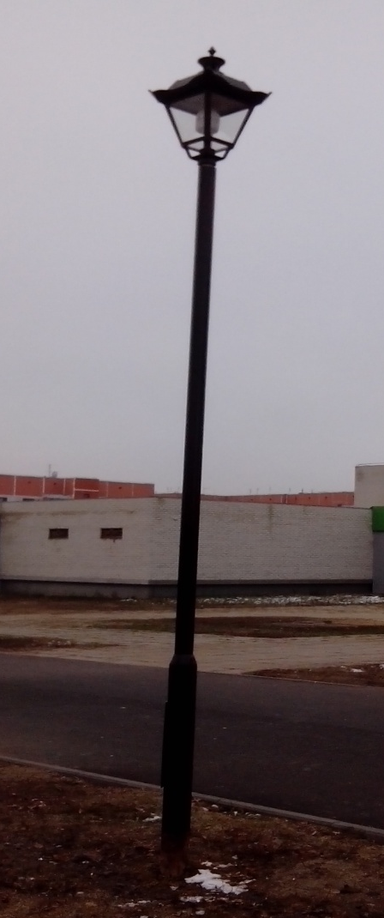  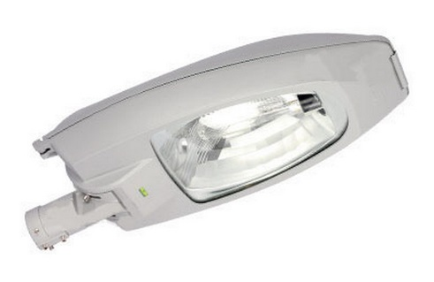  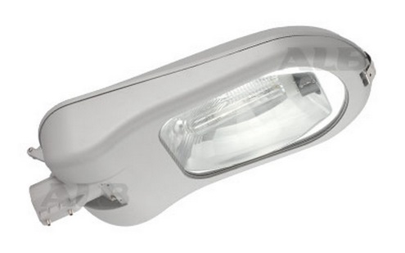
 | Установка скамеек | 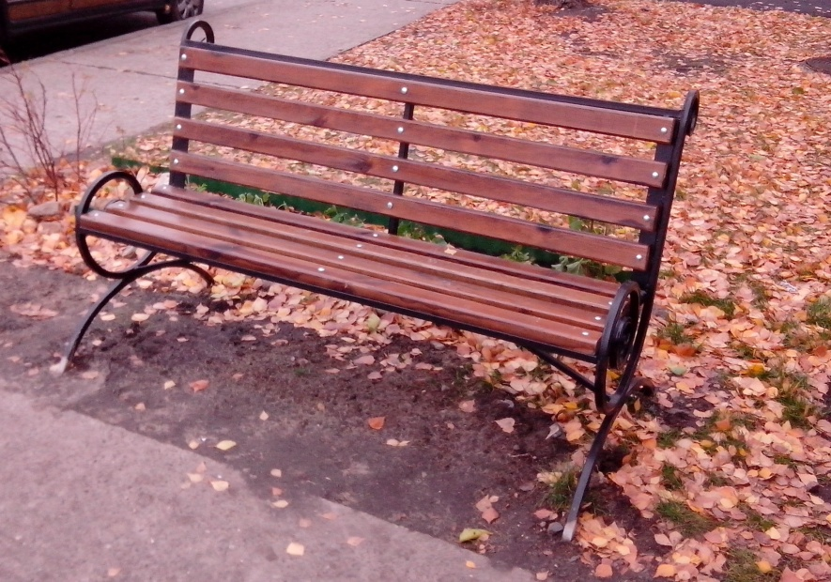  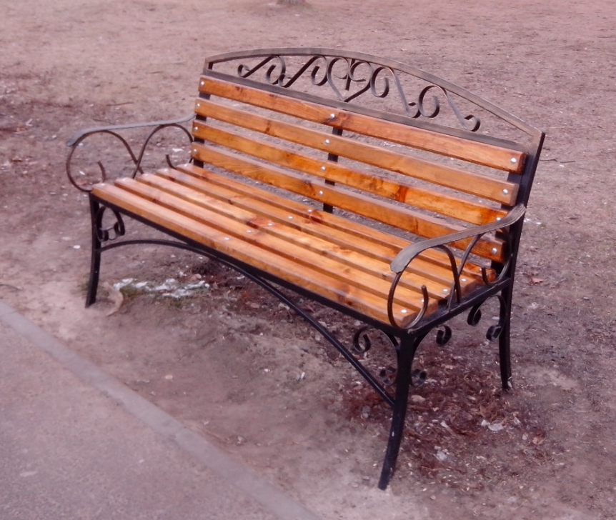
 | Установка урн | 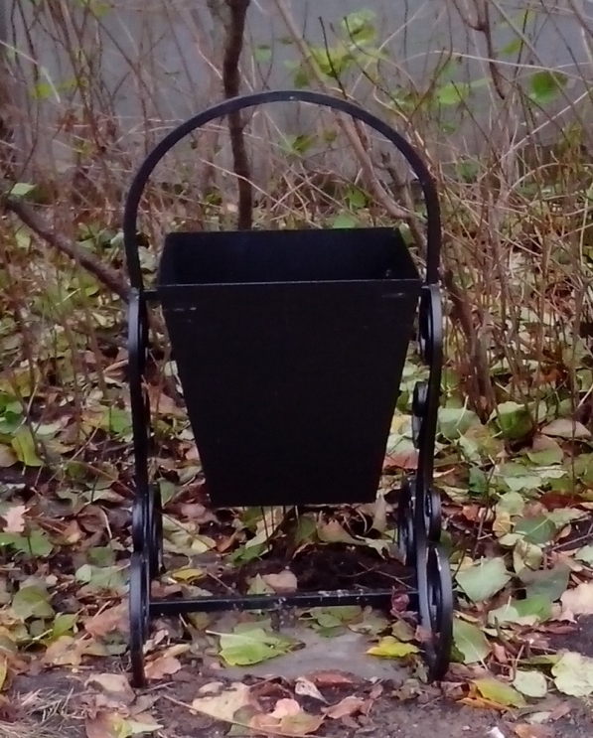  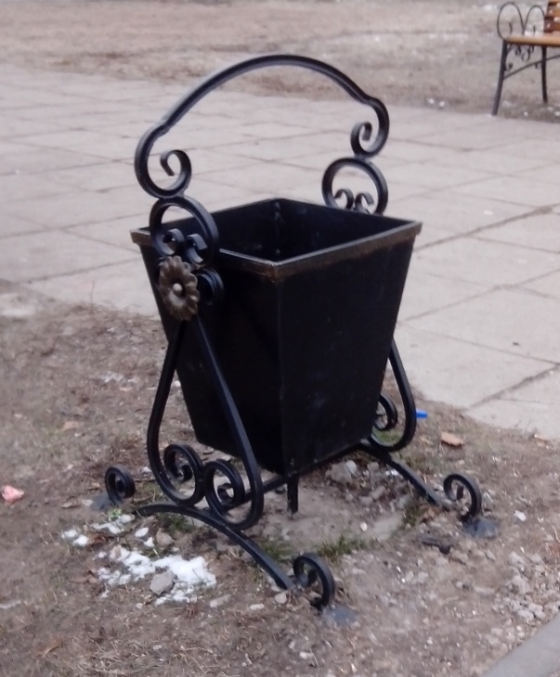

Приложение № 8
к муниципальной программе
«Формирование современной городской среды
на территории муниципального образования
«Клюквинский сельсовет» Курского района
Курской области на 2018-2022 годы»

Дополнительный перечень работ
по благоустройству дворовых территорий многоквартирных домов,
с приложением визуализированного перечня образцов элементов благоустройства, предполагаемых к размещению на дворовой территории

№ п/п | Перечень работ, входящих в дополнительный перечень работ | Визуализированный перечень образцов элементов благоустройства, предполагаемых к размещению на дворовой территории
 | Оборудование детских площадок | Качели на деревянных стойках с оцинкованной балкой | 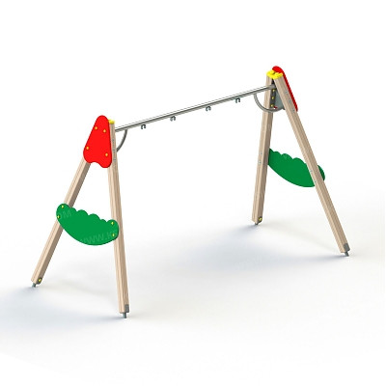
 | Оборудование детских площадок | Горки | 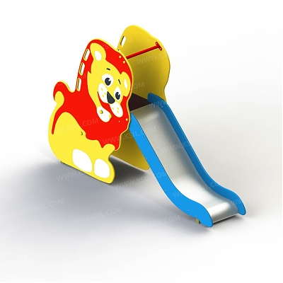  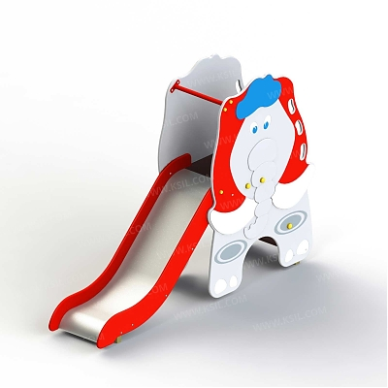
 |  | Качалки на пружине | 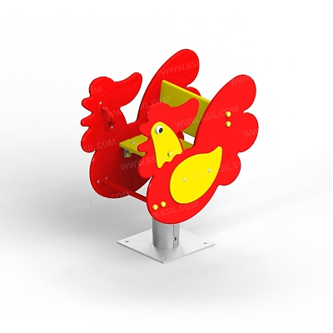  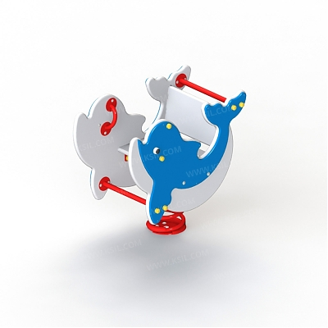
 |  | Песочница большая (дворик) | 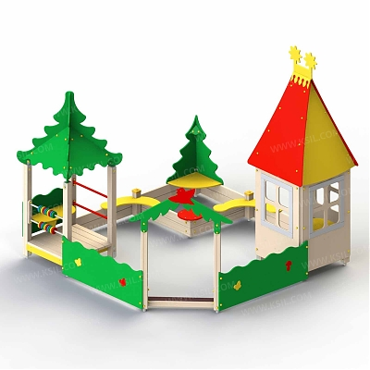
 |  | Песочница малая | 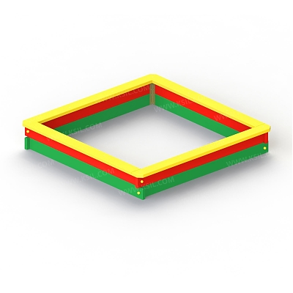
 |  | Домик - беседка | 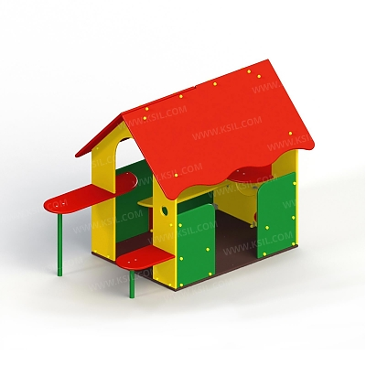  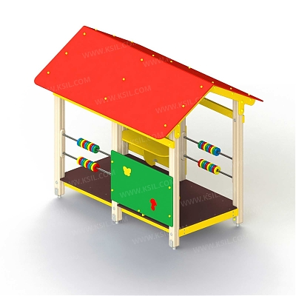
 |  | Карусели | 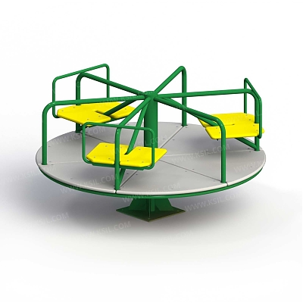  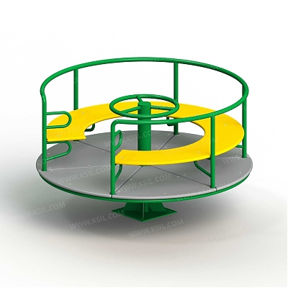
 |  | Детский игровой комплекс | 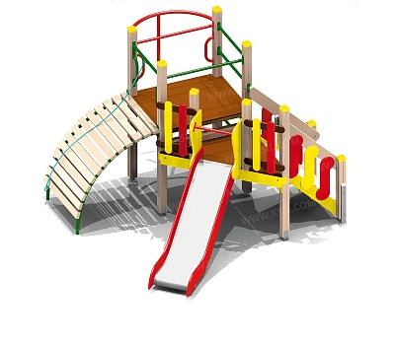  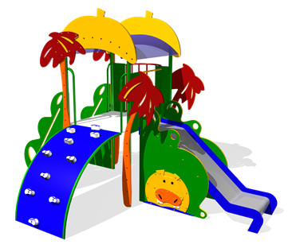
 |  | Машинки | 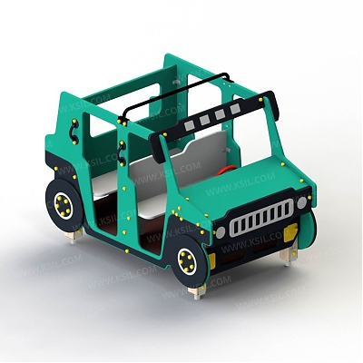  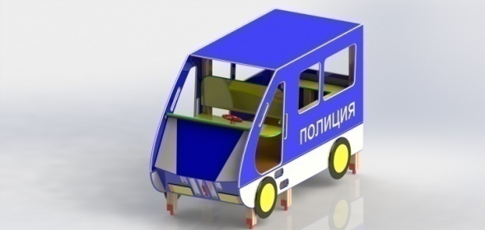  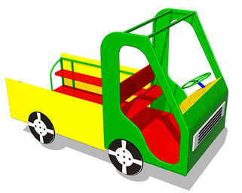
 | Оборудование спортивных площадок | Уличный тренажер | 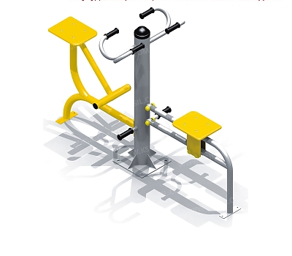  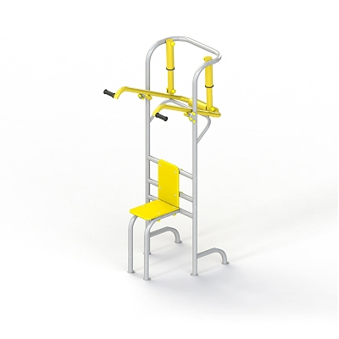  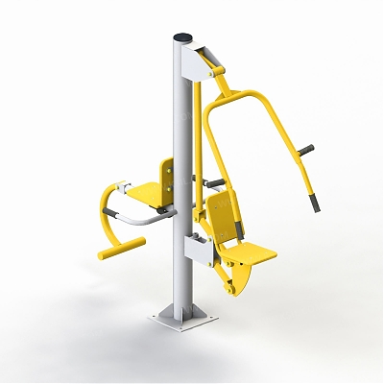
 | Оборудование спортивных площадок | Комплекс из турников и шведской стенки | 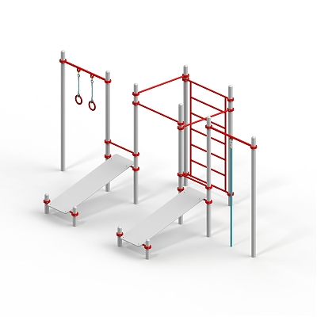  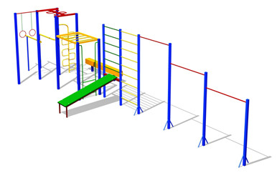
 | Устройство автомобильных парковок | Возможна установка велосипедной стойки на автомобильной парковке | 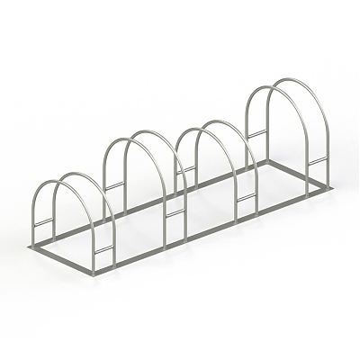
 | Озеленение территорий | Вазоны | 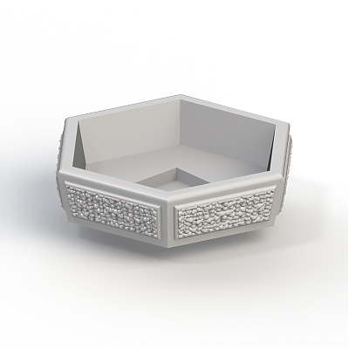

Приложение № 9
к муниципальной программе
«Формирование современной городской среды
на территории муниципального образования
«Клюквинский сельсовет» Курского района
Курской области на 2017 год»

Нормативная стоимость (единичные расценки) работ по благоустройству дворовых территорий, входящих в состав минимального и дополнительного перечней таких работ

Вид работ | Единица измерения | Единичная расценка, руб.
Минимальный перечень работ по благоустройству
Установка скамейки | 1 шт. | 11802,97 | 10209,80
Установка урны для мусора | 1 шт. | 3592,72 | 3340,73
Освещение | 1 шт. | 266,075
Дополнительный перечень работ по благоустройству
Посадка зеленых насаждений: | 1 шт. | 1750
- деревьев | 1 шт.
- кустарника | 1 шт. | 700
Создание цветника, стоимость вазона | 1 шт. | 4900
Устройство асфальтобетонных покрытий дорожек и тротуаров однослойных из литой мелкозернистой асфальтобетонной смеси толщиной 3 см | 100 кв. м | 315,03
Устройство оснований толщиной 12 см под тротуары из кирпичного или известнякового щебня | 100 кв. м | 3037,68
Установка бортовых камней бетонных: при других видах покрытий | 100 м бортового камня | 4413,33
Устройство покрытия толщиной 4 см из горячих асфальтобетонных смесей плотных крупнозернистых типа АБ, плотность каменных материалов: 3 т/м3 и боле | 1000 м2 покрытия | 3004,46
Устройство выравнивающего слоя из асфальтобетонной смеси: с применением укладчиков асфальтобетона | 100 т смеси | 2992,4
Устройство подстилающих и выравнивающих слоев оснований: из щебня | 100 м3 материала основания (в плотном теле) | 3551,63
Устройство покрытий из тротуарной плитки, количество плитки при укладке на 1 м2: 55 шт. | 10 м2 | 132,26
Устройство подстилающих и выравнивающих слоев оснований: из песка | 100 м3 материала основания (в плотном теле) | 2281,99
Посев газонов партерных, мавританских и обыкновенных вручную | 100 м2 | 668,98
Детская игровая площадка:
качели | 1 шт. | 28939
горка | 1 шт. | 67597
качалки на пружине | 1 шт. | 19205
песочница (малая) | 1 шт. | 17893
песочница (большая, дворик) | 1 шт. | 130013
домик-беседка | 1 шт. | 54072
карусель | 1 шт. | 33240
детский спортивный комплекс для младшей возрастной группы | 1 шт. | 95606
детский спортивный комплекс для средней возрастной группы | 1 шт. | 198923
машинки, паровозики | 1 шт. | 84938
Спортивная площадка:
уличный спортивный тренажер | 1 шт. | 40167
Комплекс из турников и шведской стенки | 1 шт. | 94939

Приложение № 10
к муниципальной программе
«Формирование современной городской среды
на территории муниципального образования
«Клюквинский сельсовет» Курского района
Курской области на 2018-2022 годы»

Порядок аккумулирования и расходования средств заинтересованных лиц, направляемых на выполнение дополнительного перечня работ по благоустройству дворовых территорий муниципального образования«Клюквинский сельсовет» Курского района Курской области

- Настоящий Порядок регламентирует процедуру аккумулирования и расходования денежных средств (далее - аккумулирование средств), поступающих от собственников помещений в многоквартирных домах, собственников иных зданий и сооружений, расположенных в границах дворовой территории, подлежащей благоустройству (далее - заинтересованные лица), направляемых на выполнение дополнительного перечня работ по благоустройству дворовых территорий муниципального образования «Клюквинский сельсовет» Курского района Курской области в рамках подлежащей утверждению Администрацией Клюквинского сельсовета Курского района Курской области в установленном порядке муниципальной программы формирования современной городской среды на 2018-2022 годы (далее - Программа), механизм контроля за их расходованием.
- В случае включения заинтересованными лицами в заявку работ, входящих в дополнительный перечень работ по благоустройству дворовых территорий, установленный Правилами предоставления и распределения в 2018-2022 годы субсидий из областного бюджета бюджетам муниципальных образований Курской области на поддержку государственных программ субъектов Российской Федерации и муниципальных программ формирования современной городской среды в рамках реализации основного мероприятия 2.10 «Формирование комфортной городской среды» подпрограммы 2 «Обеспечение качественными услугами граждан в Курской области»», утверждёнными постановлением Администрации Курской области от 14.03.2017 № 201-па, денежные средства заинтересованных лиц перечисляются на лицевой счет администратора доходов бюджета Администрации Клюквинского сельсовета Курского района Курской области (далее - Администрация).
Лицевой счет для перечисления средств заинтересованных лиц, направляемых для выполнения дополнительного перечня работ по благоустройству дворовых территорий, открывает Администрация Клюквинского сельсовета Курского района Курской области в органах казначейства.

- После утверждения дизайн-проекта общественной муниципальной комиссией и его согласования с представителем заинтересованных лиц Администрация заключает с представителями заинтересованных лиц, принявшими решение о благоустройстве дворовых территорий, соглашение, в котором указывается территория благоустройства, реквизиты счета для перечисления средств, определяются порядок и сумма перечисления денежных средств заинтересованными лицами, а также реквизиты счета, на который подлежат возврату денежные средства заинтересованных лиц в случаях определенных соглашением.
Объем денежных средств, подлежащих перечислению заинтересованными лицами, определяется в соответствии со сметным расчетом, а также исходя из нормативной стоимости (единичных расценок) работ по благоустройству дворовых территорий и объема работ, указанного в дизайн-проекте, и составляет не менее 5 процентов от общей стоимости соответствующего вида работ из дополнительного перечня работ.
Фактический объем денежных средств, подлежащих перечислению заинтересованными лицами, может быть изменен по итогам осуществления закупки товара, работы, услуги в соответствии с положениями Федерального закона от 05.04.2013 № 44-ФЗ «О контрактной системе в сфере закупок товаров, работ, услуг для обеспечения государственных и муниципальных нужд», а также с учетом стоимости фактически выполненных работ.
- Перечисление денежных средств заинтересованными лицами осуществляется в течение десяти дней с момента подписания соглашения.
В случае, если денежные средства в полном объеме не будут перечислены в срок, установленный в абзаце первом настоящего пункта, то заявка такого многоквартирного дома в части выполнения дополнительного перечня работ по благоустройству территории выполнению не подлежит.
Перечень дворовых территорий, подлежащих благоустройству в рамках Программы, подлежит корректировке с включением следующих по очередности дворовых территорий, прошедших отбор в пределах лимитов бюджетных ассигнований, предусмотренных Программой. В таком случае заинтересованные лица, дворовые территории которых были включены в Программу в связи с корректировкой и их заявка предусматривает выполнение работ из дополнительного перечня, обязуются перечислить денежные средства в порядке и на условиях, определенных соглашением.
- Денежные средства считаются поступившими в доход бюджета Клюквинского сельсовета Курского района Курской области с момента их зачисления на лицевой счет Администрации.
- В течение десяти рабочих дней со дня перечисления средств Администрация направляет в финансовый отдел Администрации Клюквинского сельсовета Курского района Курской области (далее – Финансовый отдел) копию заключенного соглашения.
- На сумму планируемых поступлений увеличиваются бюджетные ассигнования Администрации как главному распорядителю бюджетных средств с последующим доведением в установленном порядке лимитов бюджетных обязательств для осуществления целевых расходов, предусмотренных Программой.
- Администрация осуществляет учет поступающих от заинтересованных лиц денежных средств в разрезе многоквартирных домов, дворовые территории которых подлежат благоустройству.
9. Администрация обеспечивает ежемесячное опубликование на официальном сайте Администрации Клюквинского сельсовета Курского района Курской области в информационно-телекоммуникационной сети «Интернет» данных о поступивших от заинтересованных лиц денежных средствах в разрезе многоквартирных домов, дворовые территории которых подлежат благоустройству.
10.Администрация ежемесячно обеспечивает направление данных о поступивших от заинтересованных лиц денежных средствах в разрезе многоквартирных домов, дворовые территории которых подлежат благоустройству, в адрес общественной муниципальной комиссии.
11. Расходование аккумулированных денежных средств заинтересованных лиц осуществляется Администрацией на финансирование дополнительного перечня работ по благоустройству дворовых территорий в соответствии с утвержденным дизайн-проектом благоустройства дворовых территорий, утвержденного общественной муниципальной комиссией и согласованного с представителем заинтересованных лиц.
12.Расходование денежных средств осуществляется путем принятия и оплаты обязательств в соответствии с бюджетным законодательством и иными нормативными правовыми актами, регулирующими бюджетные правоотношения.
13.Контроль за целевым расходованием аккумулированных денежных средств заинтересованных лиц осуществляется Финансовым отделом в соответствии с бюджетным законодательством.

Приложение № 11
к муниципальной программе
«Формирование современной городской среды
на территории муниципального образования
«Клюквинский сельсовет» Курского района
Курской области на 2018-2022 годы»

Порядок
разработки, обсуждения с заинтересованными лицами и утверждения дизайн - проекта благоустройства дворовой территории,
включенных в муниципальную программу на 2018-2022 годы

1. Настоящий порядок устанавливает процедуру разработки, обсуждения с заинтересованными лицами и утверждения дизайн-проектов благоустройства дворовой территории, включаемых в муниципальную программу формирования современной городской среды на территории Клюквинского сельсовета Курского района Курской области (далее - Порядок).
2. Для целей Порядка применяются следующие понятия:
2.1. Дворовая территория - совокупность территорий, прилегающих к многоквартирным домам, с расположенными на них объектами, предназначенными для обслуживания и эксплуатации таких домов, и элементами благоустройства этих территорий, в том числе парковками (парковочными местами), тротуарами и автомобильными дорогами, включая автомобильные дороги, образующие проезды к территориям, прилегающим к многоквартирным домам;
2.2.Заинтересованные лица - собственники помещений в многоквартирных домах, собственники иных зданий и сооружений, расположенных в границах дворовой территории, подлежащей благоустройству.
3. Разработка дизайн - проекта обеспечивается Администрацией Клюквинского сельсовета Курского района(далее - уполномоченные органы).
4. Дизайн-проект разрабатывается в отношении дворовых территорий, прошедших отбор, исходя из даты представления предложений заинтересованных лиц в пределах выделенных лимитов бюджетных ассигнований.
В случае совместной заявки заинтересованных лиц, проживающих в многоквартирных домах, имеющих общую дворовую территорию, дизайн - проект разрабатывается на общую дворовую территорию.
4. В дизайн - проект включается текстовое и визуальное описание проекта благоустройства, в том числе концепция проекта и перечень (в том числе визуализированный) элементов благоустройства, предполагаемых к размещению на соответствующей территории.
Содержание дизайн-проекта зависит от вида и состава планируемых работ. Дизайн-проект может быть подготовлен в виде проектно-сметной документации или в упрощенном виде - изображение дворовой территории на топографической съемке в масштабе с отображением текстового и визуального описания проекта благоустройства дворовой территории и техническому оснащению площадок исходя из минимального и дополнительного перечней работ, с описанием работ и мероприятий, предлагаемых к выполнению, со сметным расчетом стоимости работ исходя из единичных расценок.
5. Разработка дизайн-проекта осуществляется с учетом местных нормативов градостроительного проектирования Клюквинского сельсовета Курского района Курской области.
6. Разработка дизайн - проекта включает следующие стадии:
6.1. Осмотр дворовой территории, предлагаемой к благоустройству, совместно с представителем заинтересованных лиц;
6.2. Разработка дизайн - проекта;
6.3. Согласование дизайн-проекта благоустройства дворовой территории с представителем заинтересованных лиц;
6.4. Утверждение дизайн-проекта общественной муниципальной комиссией.
7. Представитель заинтересованных лиц обязан рассмотреть представленный дизайн-проект в срок не превышающий трех календарных дней с момента его получения и представить в АдминистрациюКлюквинского сельсовета Курского районасогласованный дизайн-проект или мотивированные замечания.
В случае не урегулирования замечаний, Администрация Клюквинского сельсовета Курского районапередает дизайн-проект с замечаниями представителя заинтересованных лиц общественной муниципальной комиссии для проведения обсуждения с участием представителя заинтересованных лиц и принятия решения по дизайн-проекту.
8. Дизайн - проект утверждается общественной муниципальной комиссией, решение об утверждении оформляется в виде протокола заседания комиссии.

